GESLIBROS

Modelo E-R:
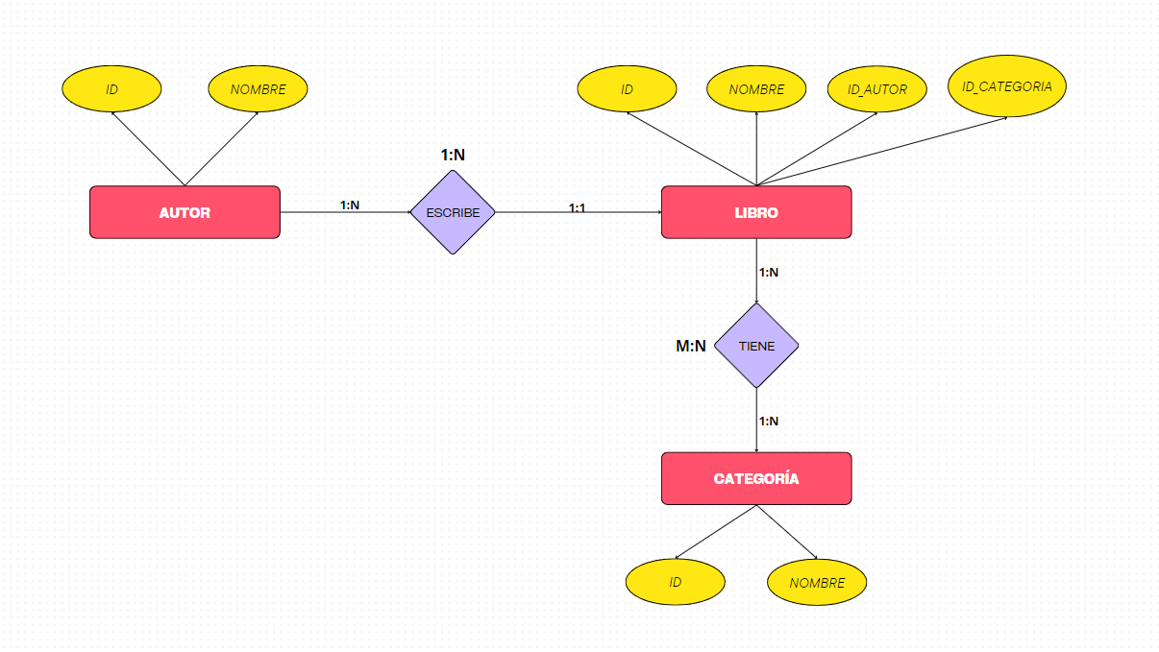

Características:

Hemos utilizado para el FrontEnd: Angular 17, y para el Backend: SpringBoot 3.2.2.
Nuestro proyecto es una aplicación CRUD de gestión de libros que permite crear, editar y borrar Autores, Libros y Categorías.

Dependencias que tenemos en nuestro proyecto:
Hemos usado Hibernate con JPA.
Hemos usado JUNIT con Mockito para crear Tests.

